Отчёт С
Я, учитель физики Максимовской средней школы, Сандыктауского района. Преподаю в 7-11 классах. Серию последовательных уроков по Программе «Лицом к лицу» я проводила в 7 классе. В классе 13 учащихся, из них 5 мальчиков и 8 девочек.
Курсы повышения квалификации я прохожу не первый раз. Поэтому основной задачей для себя было, как максимально с пользой для повышения своего профессионального мастерства использовать время. С первого дня стало понятно, что данные занятия совсем не похожи по своей методике на все ранее мною прошедшие. На занятиях мы занимались в основном практической работой по теоритическим основам Кембриджского подхода к преподаванию. При изучении «Руководство для учителя» я недостаточно понимала в чём основная суть содержания Программы. По мере понимания и осмысления тем занятий, пришла к выводу, что некоторые приемы и методы я применяю на уроках, просто не задумывалась о значимости и способах их интеграции и они не были приведены в систему. Понимание пришло уже на первой неделе курсов благодаря умению и профессионализму тренера, который все последовательно и доступно донес до каждого.
В современном мире всё очень быстро меняется, меняются и требования не только к нам взрослым, но и детям. Стремительно растет объем знаний, которыми им необходимо овладевать и уметь применять. Процесс изменений не мог обойти образование. Сегодня нет такого учителя, который не задумывался бы над вопросами: «Как учить детей? Как сделать урок интересным? Как увлечь ребят своим предметом?». До прохождения курсов по Программе «Лицом к лицу», я в основном проводила уроки по традиционной форме, где учитель является центральной фигурой. Дети на моих уроках работали исходя из моих требований. На уроке преобладал монолог учителя. При составлении плана урока я всегда думала над тем, как лучше подать новый материал, как заинтересовать учащихся, какие задания они будут выполнять на уроке. Имея достаточный опыт, для меня не составляло труда разработать добротный традиционный урок. Пересмотр моих взглядов на урок, формы его проведения связан с детальным изучением содержания Программы.
Моя практика в школе началась с проведения вводного урока. Цель урока заключалась в ознакомлении учащихся с тем как предстоит им работать на предстоящих уроках. Если сравнить мои уроки во время практики с тем как я проводила их до практики, то следует отметить их кардинальное отличие. Уроки отличались разнообразием форм работы учеников, а также на уроке были задействованы все ученики независимо от уровня учебной мотивации . Я обдумывала каждый этап урока и убедилась в том, что вовлечь в процесс обучения можно каждого ребёнка. Было крайне приятно видеть, как дети с низкой мотивацией к учебе втягивались в работу. Конечно, ещё рано говорить о том, что они стали активными учениками, но то, что у них повысилась мотивация к учёбе это определённо точно.
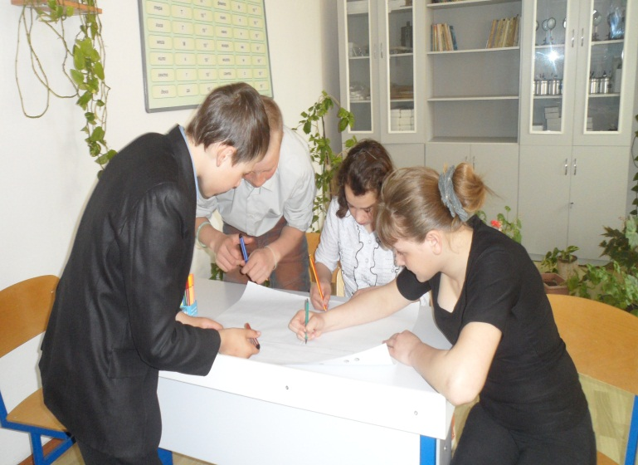
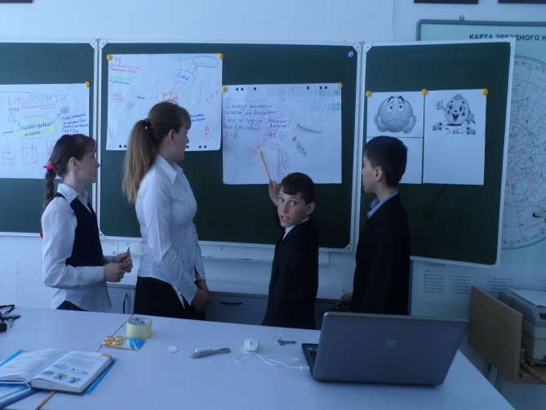
Раньше я использовала групповую работу, и применяла элементы критического мышления, но это было эпизодически, не системно. Дети воспринимали такие уроки как развлечение, не относясь к ним серьезно и были моменты, когда между детьми возникали споры. Поэтому мне необходимо было психологически перестроить учеников в понимании важности предстоящей работы на уроках. Для создания благоприятного климата класса, положительного эмоционального фона, развития коммуникативных навыков, повышения интереса к уроку, ответственности, для сближения учащихся друг с другом в течение всей практики проводила с детьми различные психологические тренинги. Планирование уроков старалась разработать так, чтобы все учащиеся были максимально вовлечены в работу т.е. учитывала возможности и интересы каждого. Это позволяло достичь поставленных целей. На всех уроках я так же тщательно продумывала, как построить урок, чтобы все модули были максимально использованы. Особый интерес вызвал у учащихся групповая работа, которая позволила мне заинтересовать детей и вовлечь в рабочий процесс. В такой работе дети не чувствовали себя одиноко, им на уроке не было скучно, они чувствовали себя более уверены. Групповая работа позволяла детям принимать решение самостоятельно, а точнее приходить к одному общему мнению без помощи учителя. Дети при такой работе лучше усваивали новый материал. При этом к учителю вопросы при исследовании темы, не возникало. Раскрылись способности Коновалова Саши не только как лидера, но более того, он вполне может в определённых видах работ, быть в роли учителя, что в принципе и происходило на уроке. Я полагаю, что групповое обучение приносит новизну в организацию учебного процесса, способствует развитию социально значимых отношений между учителем и группой учеников, а также между собой. Именно в группе происходит обучение рефлексии, то есть умению смотреть на себя, на свою деятельность со стороны, понимать, что ты делаешь, зачем и почему ты делаешь и говоришь то или иное, и оценивать свои действия.
Большое внимание и конечно же интерес у детей вызывал процесс оцениванивание . Для того, чтобы ученики понимали чему они должны научиться на уроке, какие знания они должны получить мы совместно обсуждали цели и задачи урока. Для оценивания работы в группе я предлагала критерии оценок. Формативное и критериальное оценивание позволяет сделать процесс оценивания более прозрачным. Если раньше оценивание учеников я проводила традиционно, что порой вызывало вопросы и несогласие у учеников, то данная форма оценивания это исключает. При решении задач критерии оценивания мы разрабатывали совместно. Это стимулирует детей в работе, позволяет сформировать позитивное отношение к оцениванию, стремление к выполнению заданий. Если раньше Надя Куприянова свои возможности оценивала только на «три» и её это устраивало, то на всех уроках во время практики ею выполнялись задания на твёрдую «четвёрку». Свои успехи Надя объяснила тем, что она сама себе поставила определённую планку в учёбе и не пытаются её улучшить , так как считают эту цель недостижимой. Именно критерии оценивания помогли ей повысить свою самооценку. На практике я полностью пересмотрела свои взгляды на формативное оценивание, и планирую активно применять его в дальнейшей работе. Из проведённой серии уроков я пришла к выводу, что лучше, если с листом критериального оценивания дети будут ознакомлены в начале урока. Тогда учащиеся уже точно знают, на что необходимо обратить внимание, могут поставить перед собой цели и, самое важное, стремиться к поставленным целям. Немало важно и то, что ученики оставляют на стикерах своё отношение к уроку. Это своего рода оценка учителю, что заставляет быть более ответственной при подготовке и проведении урока. Важную роль на уроке отводила организации диалога между детьми, что является весьма актуальной задачей для современной системы образования. Выготский считает, что речь является главным инструментом обучения, «развитие учащихся происходит в процессе социального взаимодействия; иными словами, в момент, когда учеников обучают более взрослым способам мышления путем их общения с более способными учениками и взаимодействия с окружающей культурой и средой». («Руководство для учителя»). В процессе диалога происходит осознание необходимости обогащения словарного запаса, развитие навыков умение сопоставлять теоритические знания с практическим применением, что к сожалению не всегда и умеют делать мои ученики. Это от части, от того, что каждую тему урока я объясняла сама. Не предоставляя возможность учащимся работать самостоятельно с новой информацией. Уже при планировании урока по теме КПД учитывая недостатки, предполагала самостоятельное изучение новой темы. Изучив материал, по методу карусели учащиеся обменялись знаниями. В ходе работы выявилось умение правильно излагать мысль, делать выводы быть в роли учителя у ученицы Галетты Татьяны, что было удивительно как для меня так и для ребят. Исследовательский вид работы в плане обработки новой информации я планирую применять в дальнейшем , так как данная работа успешно выполнялась учащимися. Для внедрения диалога в структуру урока я тщательно подбирала вопросы открытого типа, чтобы дать возможность детям порассуждать, высказать свое мнение. Так же при решении задач я давала возможность ребятам доказать правильность решения. При этом результат достигался через диалог.
Для того, чтобы детям помочь преодолеть барьеры я готовила к уроку вопросы по любым пройденным темам, читать вопросы выходил ученик, это мог быть ученик с разной мотивацией к обучению. На данных листках, предоставлялись не только вопросы, но и ответы, поэтому любой ученик мог почувствовать себя в роли учителя. Данное задание придавала детям уверенность в себе перед классом, они вступали в конструктивный спор.
Особое место в преподавании занимает применение критического мышления.
Критическое мышление - дисциплинарный подход к осмыслению, оценке, синтезу и анализу информации, полученной в результате наблюдения, опыта, размышления или рассуждения, что может в дальнейшем послужить основанием к действиям. (Руководство для учителя стр.165) В ходе уроков применяла различные стратегии позволяющие разнообразить работу, сделать учение увлекательным и осмысленным. Применение таких приемов как «Таблица ЗХУ», «Кластер», «Синквейн», «Мозговой штурм», позволили включить каждого ученика в работу, тем самым повысить эффективность обучения. Данная форма обучения мотивировала всех учащихся на выполнение заданий.
Использование таблицы ЗХУ позволяет развивать у детей мышление, умение анализировать и синтезировать знания.
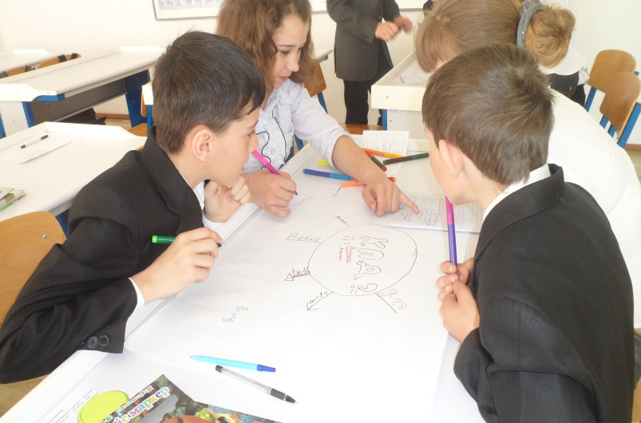
Наиболее приемлемым видом и наиболее применяемым стало составление кластера. Большие коррективы в процесс преподавания внёс внедрение модуля применения информационных технологий. Он стал одним из средств повышения мотивации к учению, интереса к предмету, уровня знаний является применение информационных технологий. К сожалению, слабая материально-техническая база нашей школы не позволила мне применить ИКТ в полной мере. Но благодаря тому, что в моём классе установлен видео проектор, мне удалось свои уроки разнообразить, внести изменения в структуру урока.
Во время практики я использовала ИКТ при подготовки печатных дидактических материалов (карточки с заданиями для практических, индивидуальных работ), создавала презентаций, флипчарты. Использовала при демонстрации видео материалов.
Применение компьютерных лабораторных работ вызвало у ребят познавательный интерес. Применение ИКТ позволило сделать уроки нетрадиционными, яркими и насыщенными. Особенно заметен интерес учащихся тогда, когда они сами выполняют работу сидя за компьютером.
На одном из уроков я предложила детям решить задания, где они могли самостоятельно проверить правильность выполнения и объективно оценить себя. Ели раньше ИКТ я применяла на уроках эпизодически можно сказать не так часто, то на практике этот модуль нашел применение практически на всех этапах работы и в различных формах. Такие уроки не только вовлекают детей в обучения, но и полностью меняют весь процесс обучения.
В дальнейшей работе я планирую отвести значительную роль на уроке применению информационных технологий. Это также возможно через интеграцию других модулей. При планировании уроков особую роль отводила модулю «Обучение талантливых и одаренных учеников». В работе с одарёнными учащимися очень важно уделять внимание индивидуальной работе на уроке и во внеурочное время. Для данной категории учащихся составляла разноуровневые задания для работы на уроке, при групповой работе они выполняли роль контролеров, спикеров, экспертов и т.д. Как показывает практика работа с одаренными и способными учащимися, их выявление должна стать целенаправленной и повседневной.
Анализируя свою проделанную работу во время практики я не могу не отметить изменения в преподавании своих уроках. Конечно же, в первую очередь изменение произошли во мне или вернее в моём видении. При планирования урока, я задумывалась, какие методы и приемы необходимо применить на том или ином уроке, какие барьеры могут возникнуть на уроке, каким образом можно их обойти и как учащимся помочь их решить. Также при подготовке к урокам я учитывала все психологические и возрастные особенности учащихся, используя новые подходы в обучении. Тем самым уроки носили не только обучающий, а практически наравне и воспитательный характер. По окончании практики, я пришла к выводу, что в результате внедрения в учебный процесс семи модулей Программы , у детей повысилась мотивация к обучению, улучшились взаимоотношения между учащимися. Дети стали более уверенными, активными и требовательными к себе на уроке. В своей дальнейшей работе я планирую совершенствование в применении 7 модулей. Также буду продолжать заниматься повышением своего самообразования: пройду курсы по критическому мышлению, расширять знания в области информационных технологиям.

Литература:

1.«Руководство для учителя» стр.165

